HE-100XDAM
Doppio rivelatore PIR doppia tecnologia con antimascheramento ad effetto tenda per porte e finestre, colore bianco.
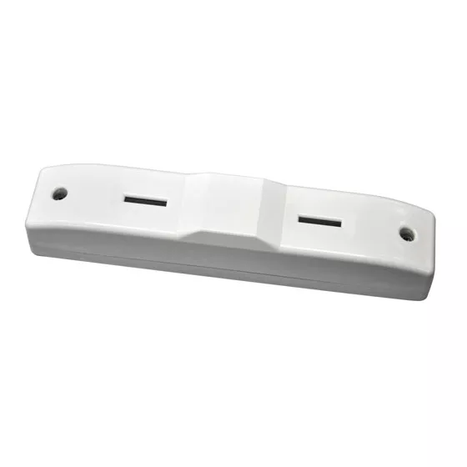

Descrizione
HE-100XDAM
Rivelatore doppia tecnologia antimascheramento ad effetto tenda, portata m 2, colore bianco
DESCRIZIONE
La protezione a tenda tramite la coppia di sensori passivi d’infrarossi e le sue dimensioni contenute consentono l’installazione sul lato superiore di una finestra o di una porta.
PRESTAZIONI
- Conteggio impulsi selezionabile 1 o 2 in 2.5 ms
- Il rilevamento del mascheramento viene eseguito tramite due IR attivi
- Funzionamento selezionabile in AND o OR
- Funzionamento LED d’allarme selezionabile On/Off
- Protezione antiapertura
- Lente di Fresnel
- Compensazione automatica della temperatura
CARATTERISTICHE
Articoli | HE-100XDAM
Alimentazione | da 11.5Vc.c. a 15.5Vc.c.
Assorbimento | a riposo 10mA  in allarme 3mA
Zone di rilevazione | 4
Portata microonda | 4 m
Frequenza microonda | 24 GHz
Antimascheramento | 2 IR attivi
Relè d’allarme | N.C. max 100 mA @ 60Vc.c.
Antiapertura | contatto N.C.
Indicatore LED | selezionabile ON/OFF
Temperatura di funzionamento | da -20° a +50°
Umidità | 85% (max)
Grado di protezione | IP55
Colore | bianco
Peso g | 101

